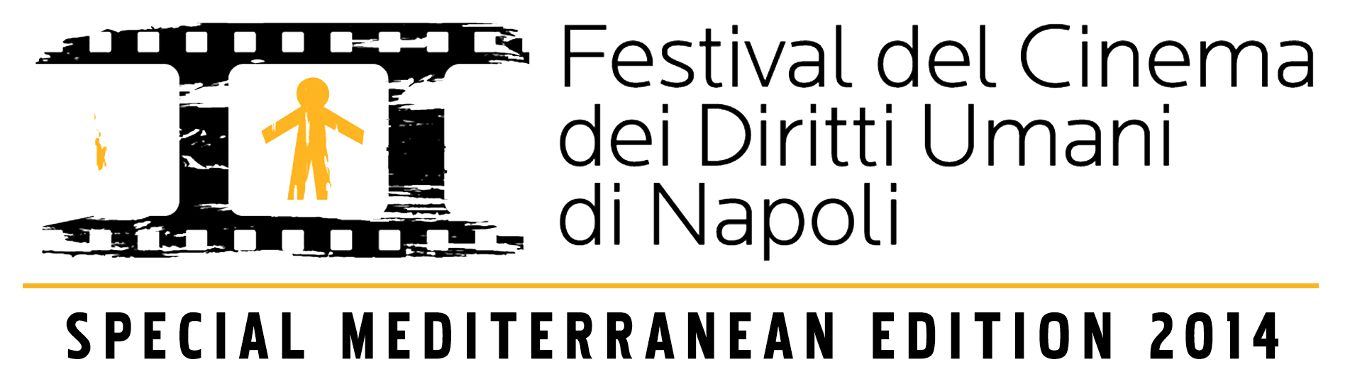

Member of Human Rights Film Festival Network
www.cinenapolidiritti.it

la S.V. è invitata a partecipare

CERIMONIA DI CHIUSURA
Festival del Cinema dei Diritti Umani di Napoli
Special Mediterranean Edition 2014
LUNEDì 25 OTTOBRE ore 19 – PALAZZO DEI CONGRESSI –MOSTRA D’OLTREMARE

A partire dalle ore 19,00 avrà inizio la Cerimonia di Chiusura del Festival del Cinema dei Diritti Umani di Napoli - Special Mediterranean Edition 2014, presentata e prodotta dal Forum Universale delle Culture di Napoli e Campania.
La serata sarà dedicata alla costituzione del Comitato Promotore e alla sottoscrizione dell'atto di nascita del “Mediterranean Forum of Rights” di Napoli. Iniziativa che intende fare di Napoli un nodo di raccordo per tutti coloro impegnati nella tutela dei diritti umani nel bacino del Mediterraneo.

Alla serata interverrà il Segretario Generale dell’Assemblea Parlamentare del Mediterraneo, dott. Sergio Piazzi. Introduce Maurizio del Bufalo, Coordinatore del Festival del Cinema dei Diritti Umani di Napoli. Presenta Enzo Nucci, corrispondente RAI da Nairobi (Kenya). Le prospettive del "Mediterranean Forum of Rights” saranno raccontate da Nagwan al-Ashwal Regional Center of Mediation and Dialogue) e dallo scrittore Gianluca Solera, autore di “Riscatto Mediterraneo”. La serata si concluderà con l'adesione al Memorandum of Understanding e il Concerto dell'Orchestra Multietnica del Mediterraneo.

